I dispositivi FPGA
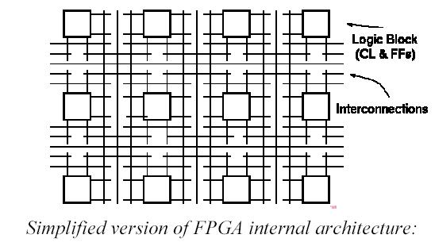
I dispositivi FPGA (Field Programmable Gate Array) sono dispositivi digitali la cui funzionalità è programmabile via software.
Sono elementi che presentano caratteristiche intermedie rispetto ai dispositivi ASIC (Application Specific Integrated Circuit) da un lato e a quelli con architettura PAL (Programmable Array Logic) dall'altro. L'uso di tali componenti comporta alcuni vantaggi rispetto agli ASIC: si tratta infatti di dispositivi standard la cui funzionalità da implementare non viene impostata dal produttore che quindi può produrre su larga scala a basso prezzo. La loro genericità li rende adatti a un gran numero di applicazione come consumer, comunicazioni, automotive eccetera. Essi sono programmati direttamente dall'utente finale, consentendo la diminuzione dei tempi di progettazione, di verifica mediante simulazioni e di prova sul campo dell'applicazione. Il grande vantaggio rispetto agli ASIC è che permettono di apportare eventuali modifiche o correggere errori semplicemente riprogrammando il dispositivo in qualsiasi momento. Per questo motivo sono utilizzati ampiamente nelle fasi di prototipizzazione, in quanto eventuali errori possono essere risolti semplicemente riconfigurando il dispositivo.

